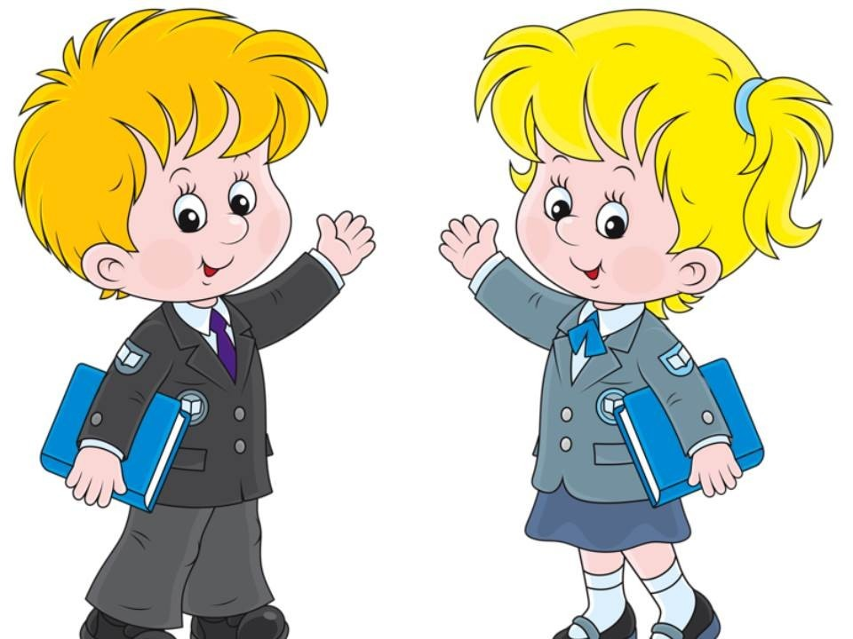  Помните, что я многому учусь у вас и хочу быть похожим на вас.  Будьте готовы воспринимать меня как личность, отдельную от вас и не похожею на вас.  Представляйте требования, которые соответствуют моему возрасту.  Не делайте мне замечаний в присутствии других людей.  Заботьтесь обо мне. | Дайте мне право на ошибку и не заставляйте меня считать, что мои ошибки - преступления. Все люди могут ошибаться. Никто не совершенен.  Найдите время и выслушайте меня. Иногда мне хочется рассказать о себе и моих проблемах.  Не вызывайте у меня чувство вины и не говорите: "Из-за тебя в моей жизни ничего не складывается!" Ведь я не отвечаю за проблемы взрослых.  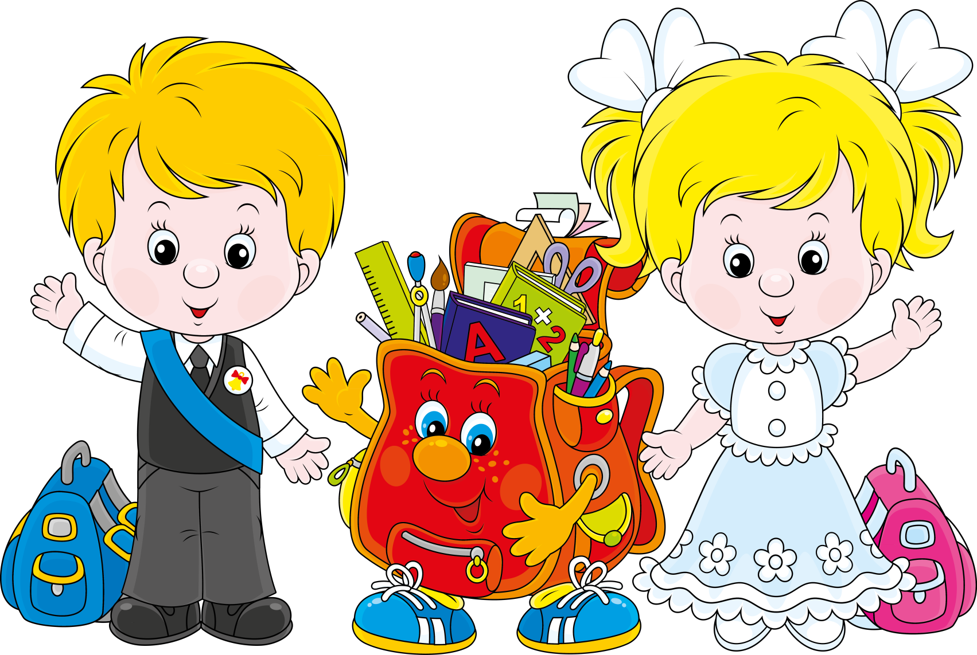 | 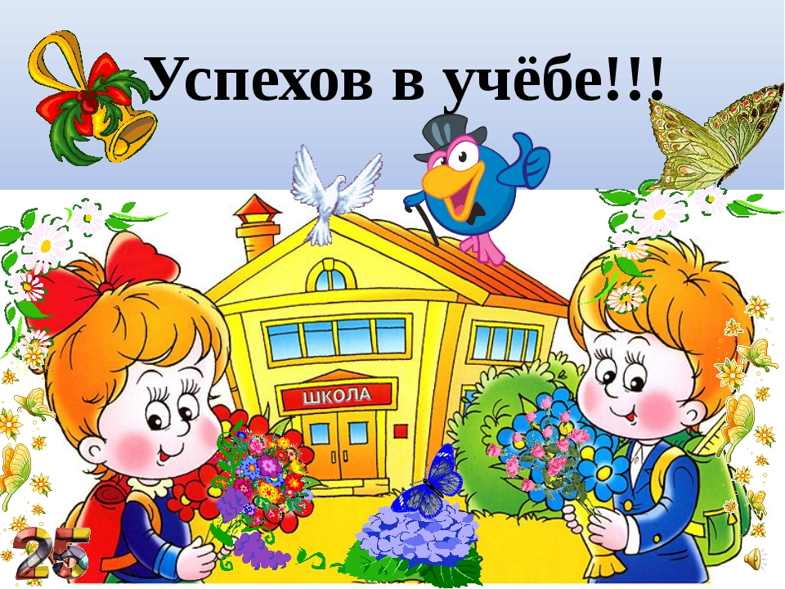  ПАМЯТКА  ПАМЯТКА  ДЛЯ  РОДИТЕЛЕЙ!

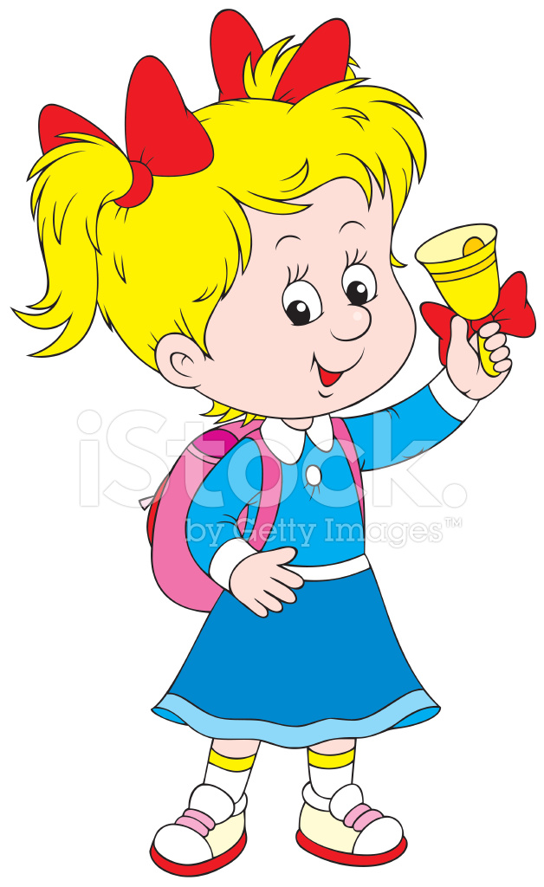Любите меня и не забывайте выражать свою любовь (взглядом, улыбкой, прикосновением). Любите меня просто за то, что я есть, и я стану еще лучше.  Не бойтесь проявлять твердость по отношению ко мне, особенно это касается ваших родительских требований. Я должен знать границы дозволенного.  Не сравнивайте меня с другими. Я имею право быть другим, и я единственный такой на всей земле. | 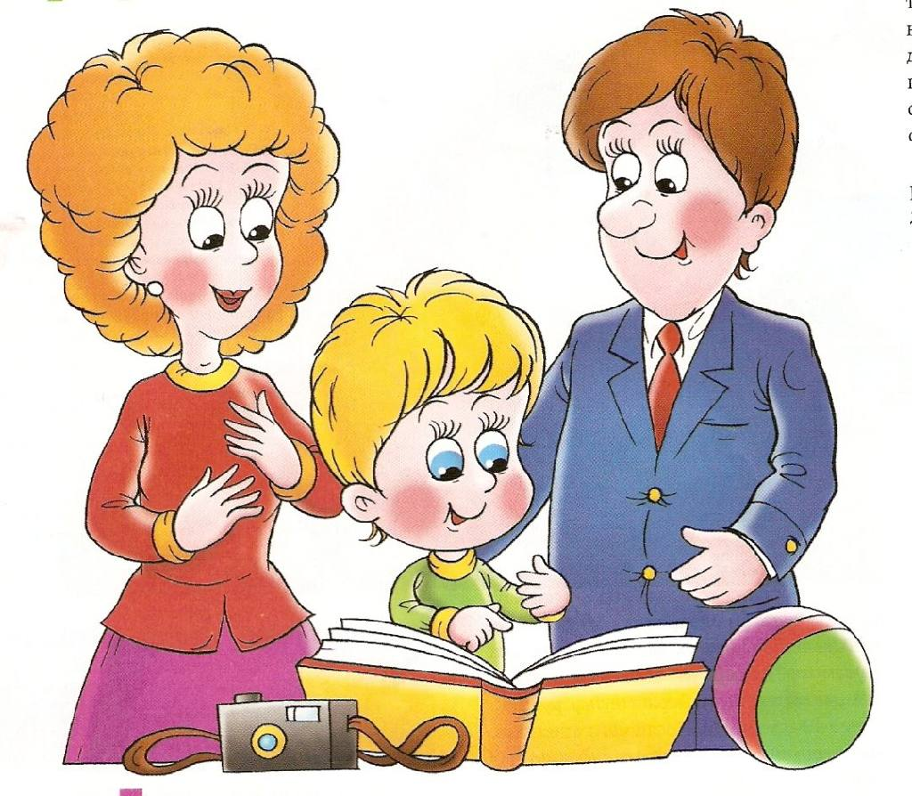  Я очень вас люблю и всегда хочу быть любимым вами. Поэтому не огорчайтесь, когда я раздражаюсь и злюсь на вас, когда капризничаю или кричу. Это пройдет. Мои чувства, как и ваши, не вечны. Возможно, я хочу, чтобы вы больше обращали на меня внимания. | Никогда не обзывайте меня. Это больно ранит меня, тогда рушатся все мои надежды, и я не верю в себя.  Не бейте и не унижайте меня. Я вырасту и буду мстить всему миру, наказывая себя и своих детей и делая вас несчастными.  